**TRƯỜNG ĐẠI HỌC KHOA HỌC TỰ NHIÊN**

**KHOA CÔNG NGHỆ THÔNG TIN**

**BỘ MÔN CÔNG NGHỆ PHẦN MỀM**

**□--R--□**



**CÁC CHỈNH SỬA CHƯƠNG TRÌNH DEMO SO VỚI PA4**

Nhóm: 07

Thành viên: 19120114 – Lê Bảo Chấn Phát

19120383 – Huỳnh Tấn Thọ

19120426 – Phan Đặng Diễm Uyên

19120496 – Trần Thị Khánh Duyên

19120573 – Huỳnh Nguyễn Thị Lựu

Lớp: Thiết kế giao diện 19_3

Giảng viên: Nguyễn Văn Vũ

Lê Khánh Duy

Hồ Tuấn Thanh

Phạm Nguyễn Sơn Tùng

**Thành phố Hồ Chí Minh, ngày 09 tháng 01 năm 2023**

Dựa theo Feedback từ PA4 của các thầy, nhóm chúng em đã chỉnh sửa chương trình demo như sau:

**1.** Ở màn hình Danh sách chuyến xe của Người đi nhờ, cho người dùng biết có thể cuộn ngang để xem danh sách, cần thay đổi thông tin hiển thị, không cần hiển thị quãng đường của tài xế mà tập trung vào thời gian đón dự kiến, khoảng cách giữa điểm xuất phát của người lái và điểm đón, giá tiền, …

Chỉnh sửa:

* Ở màn hình Danh sách chuyến xe chỉ hiển thị danh sách dọc các chuyến xe gồm các thông tin ngắn gọn giúp người dùng có thể nhanh chóng scan qua tất cả các chuyến xe phù hợp

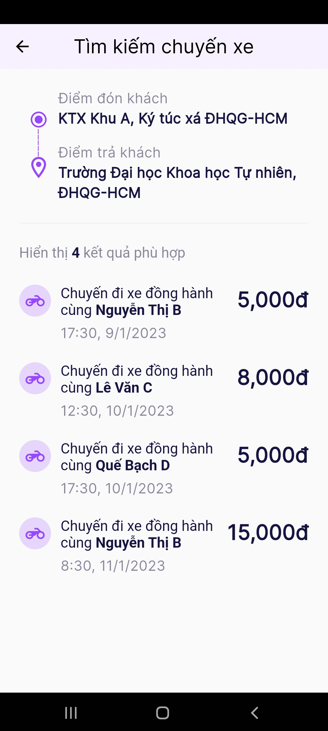

* Thông tin chi tiết của chuyến xe được hiển thị ở trang Xác nhận chuyến xe đã được lượt bỏ các thông tin không cần thiết như quãng đường của tài xế và tập trung vào các thông tin quan trọng đối với người đi nhờ như Thời gian đón dự kiến, Khoảng cách giữa điểm xuất phát của người lái và điểm đón, Giá tiền, …

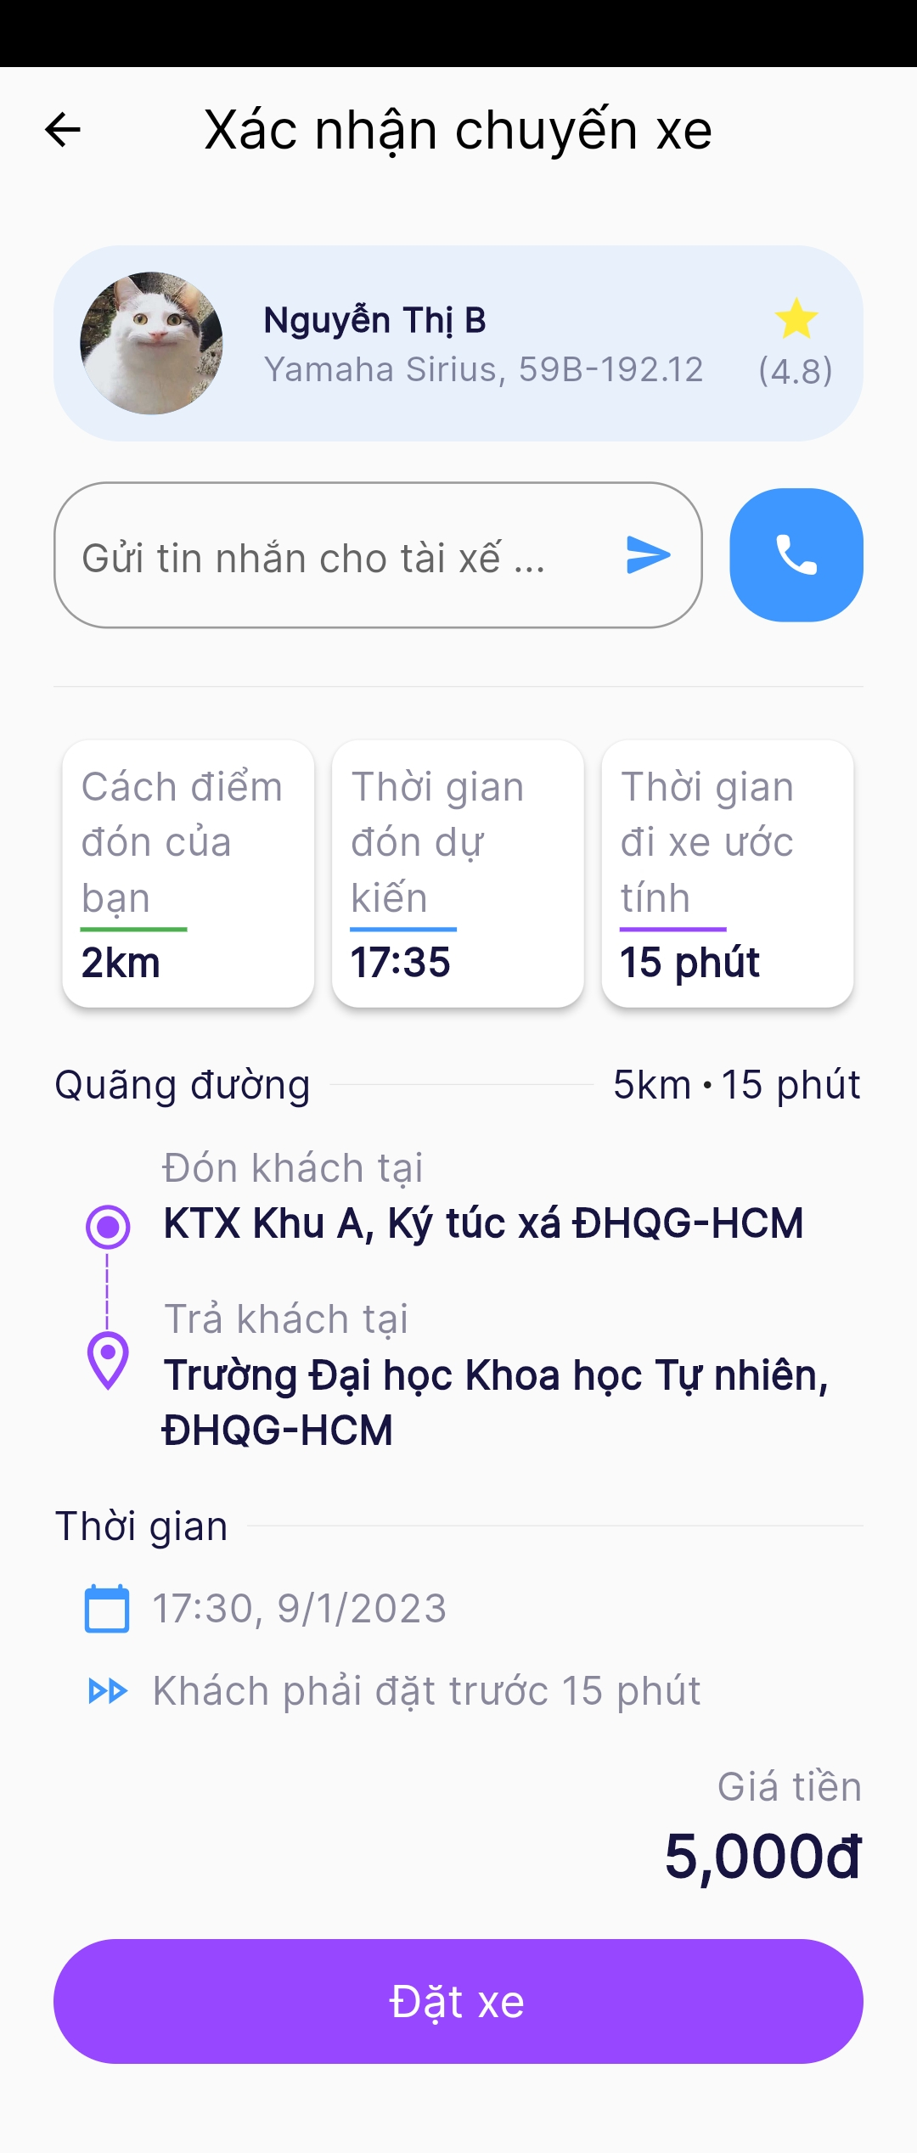

**2.** Màn hình Tìm kiếm địa điểm không chỉ nhập chữ mà cần có danh sách cho người dùng chọn địa điểm thích hợp, nên có màn hình riêng

Chỉnh sửa:

* Thêm màn hình Chọn điểm đi, Chọn điểm đến tương ứng khi người dùng tương tác với các ô input.
* Tạo danh sách fix một số địa điểm và hiển thị dropdown lọc những địa điểm ứng với input mà người dùng nhập vào.

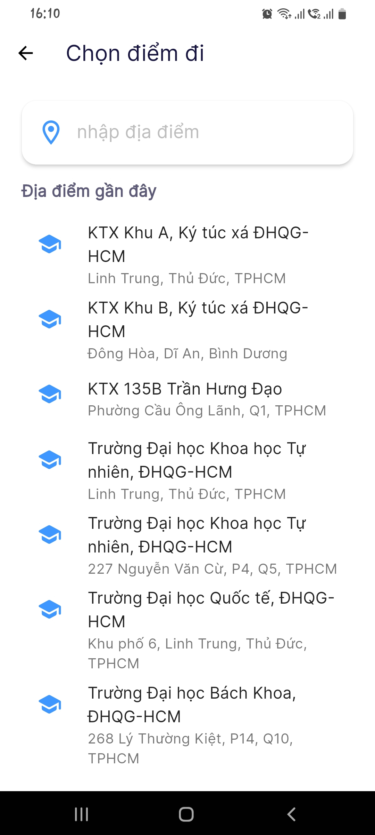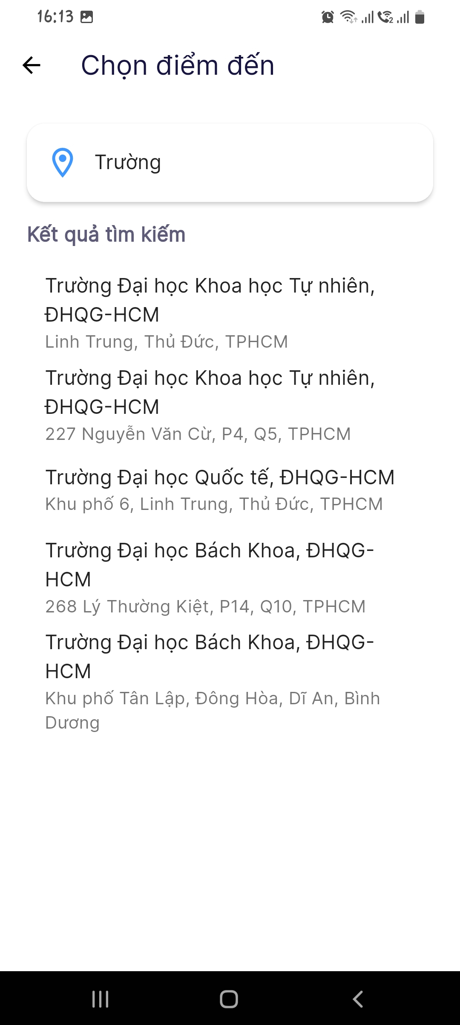

**3.** Màn hình Tạo chuyến xe, bỏ thông tin người lái, rút gọn phần nhập Mô tả thành toggle button thay vì TextField, thay "Khởi hành sớm" bằng "Khách phải đặt trước", thời gian khởi hành nên có màn hình riêng

Chỉnh sửa: Theo góp ý như trên

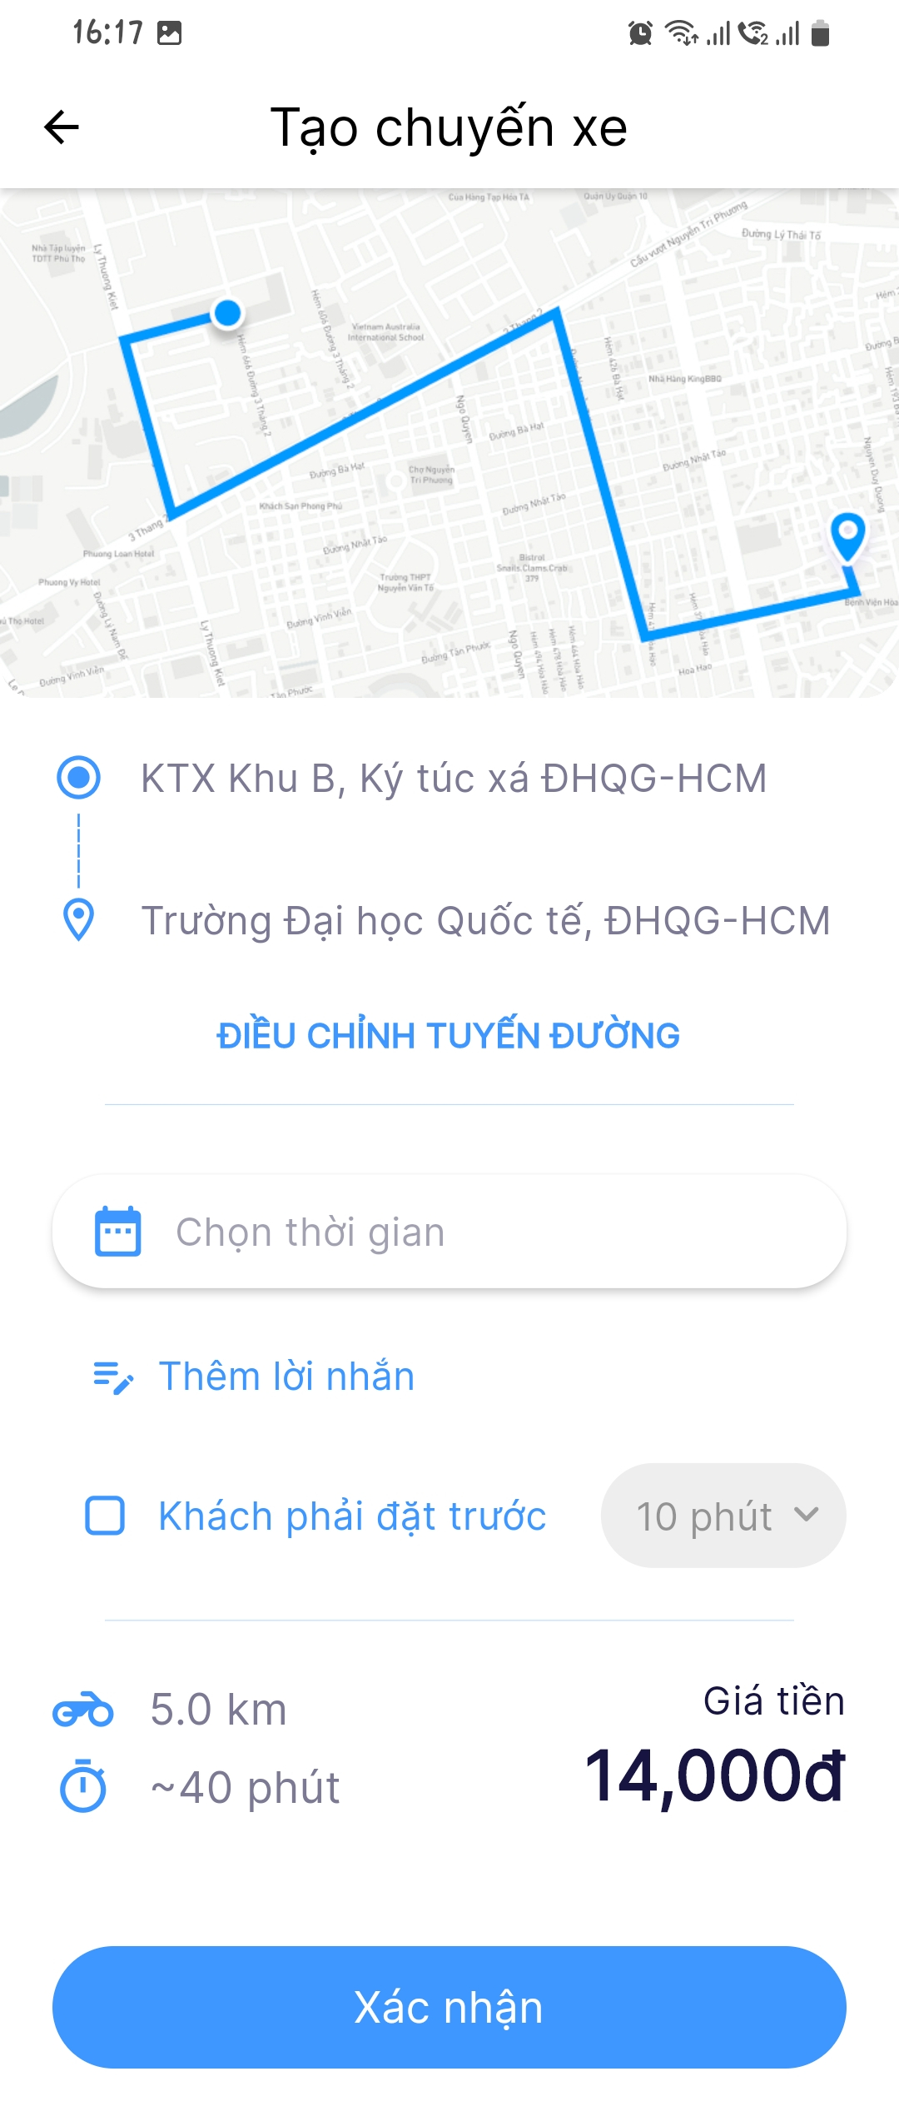 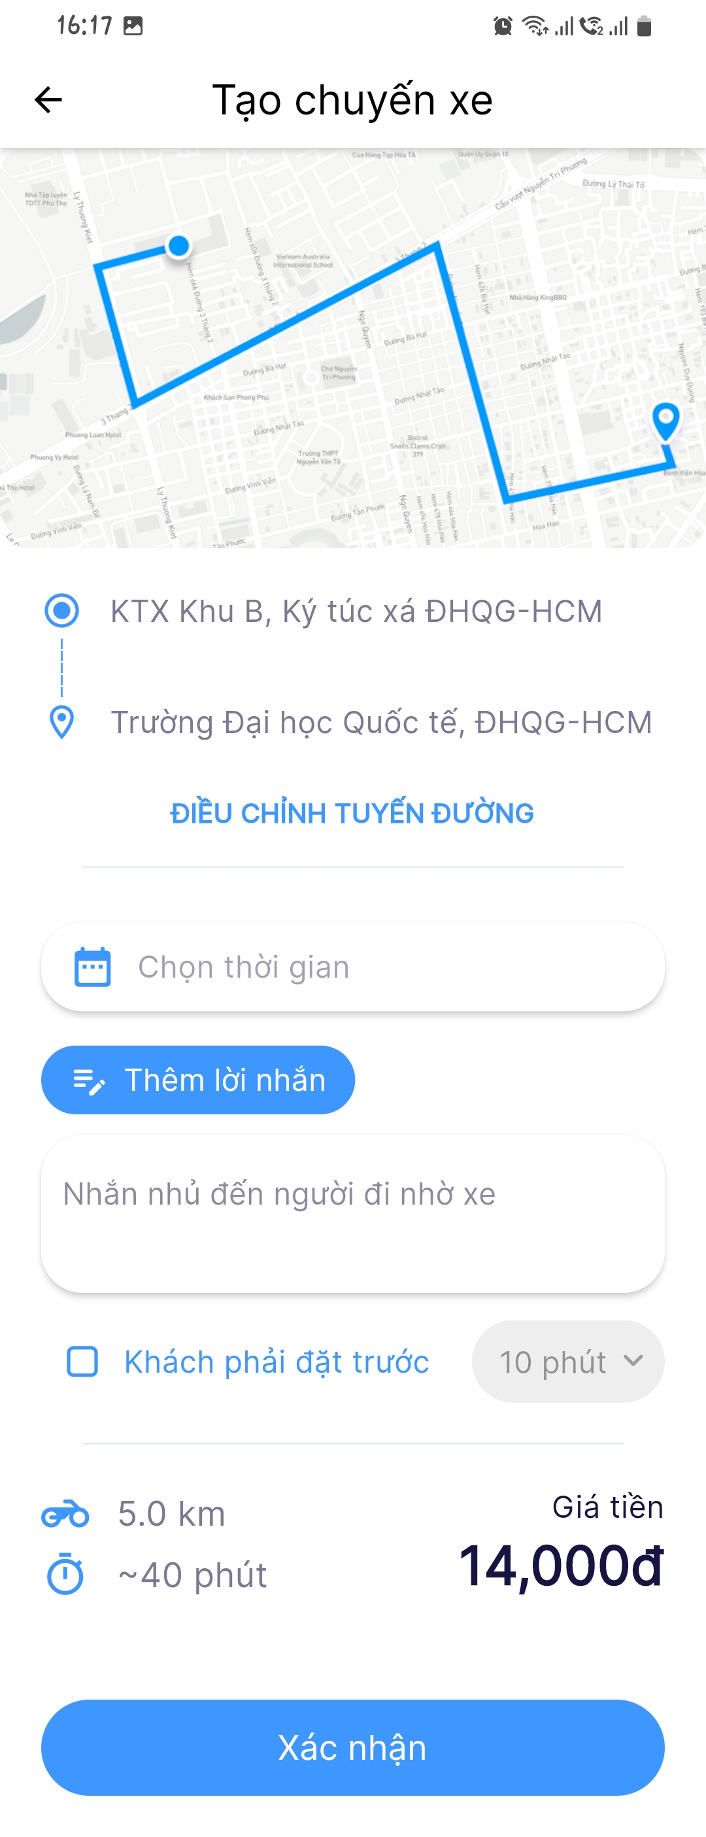

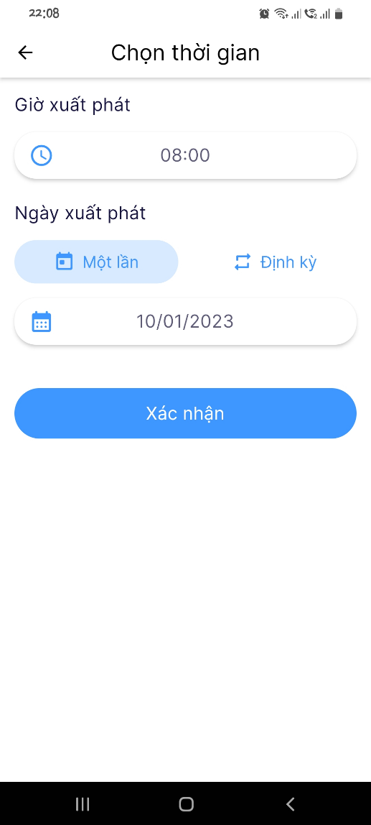 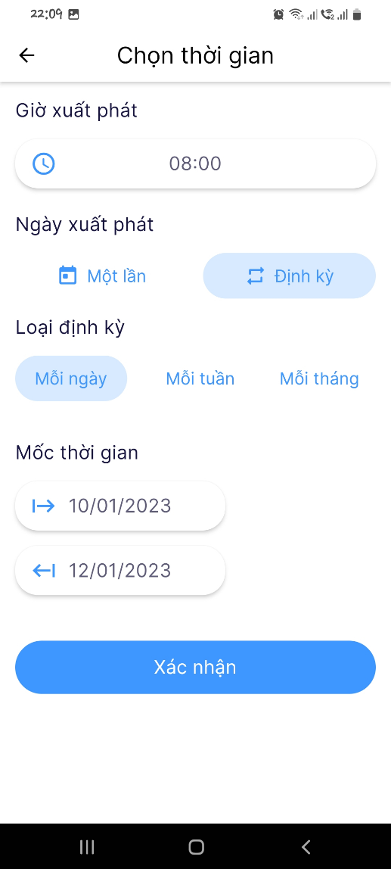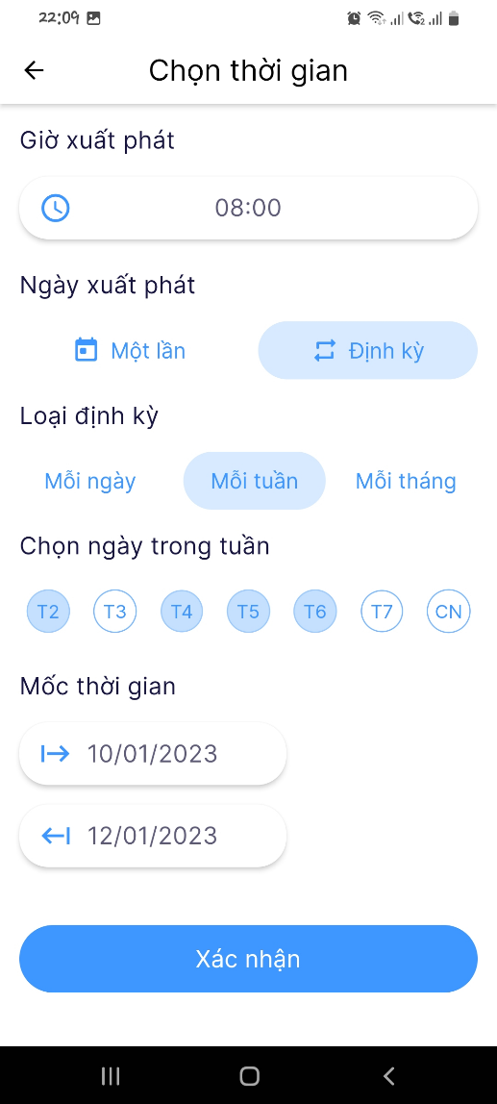 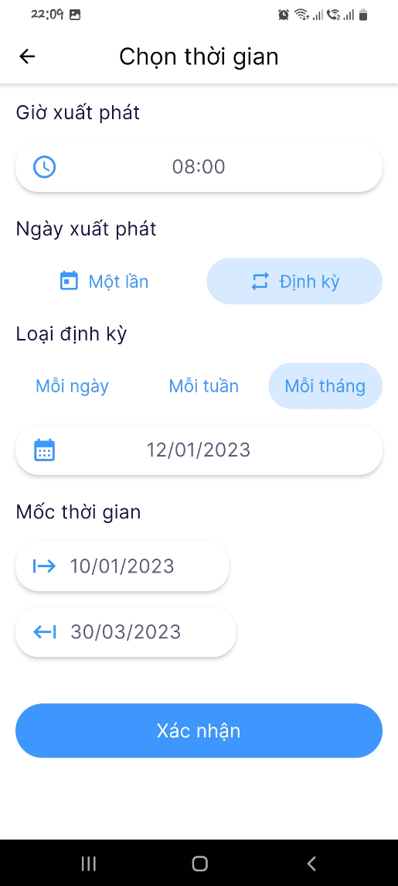

**4.** Màn hình Danh sách chuyến của tôi: bỏ background là map, gom nhóm theo trạng thái chuyến xe, khi nhấn vào thì mở sang màn hình khác, hiển thị dưới dạng list dọc

Chỉnh sửa:

* Thêm trang thông tin chuyến xe riêng

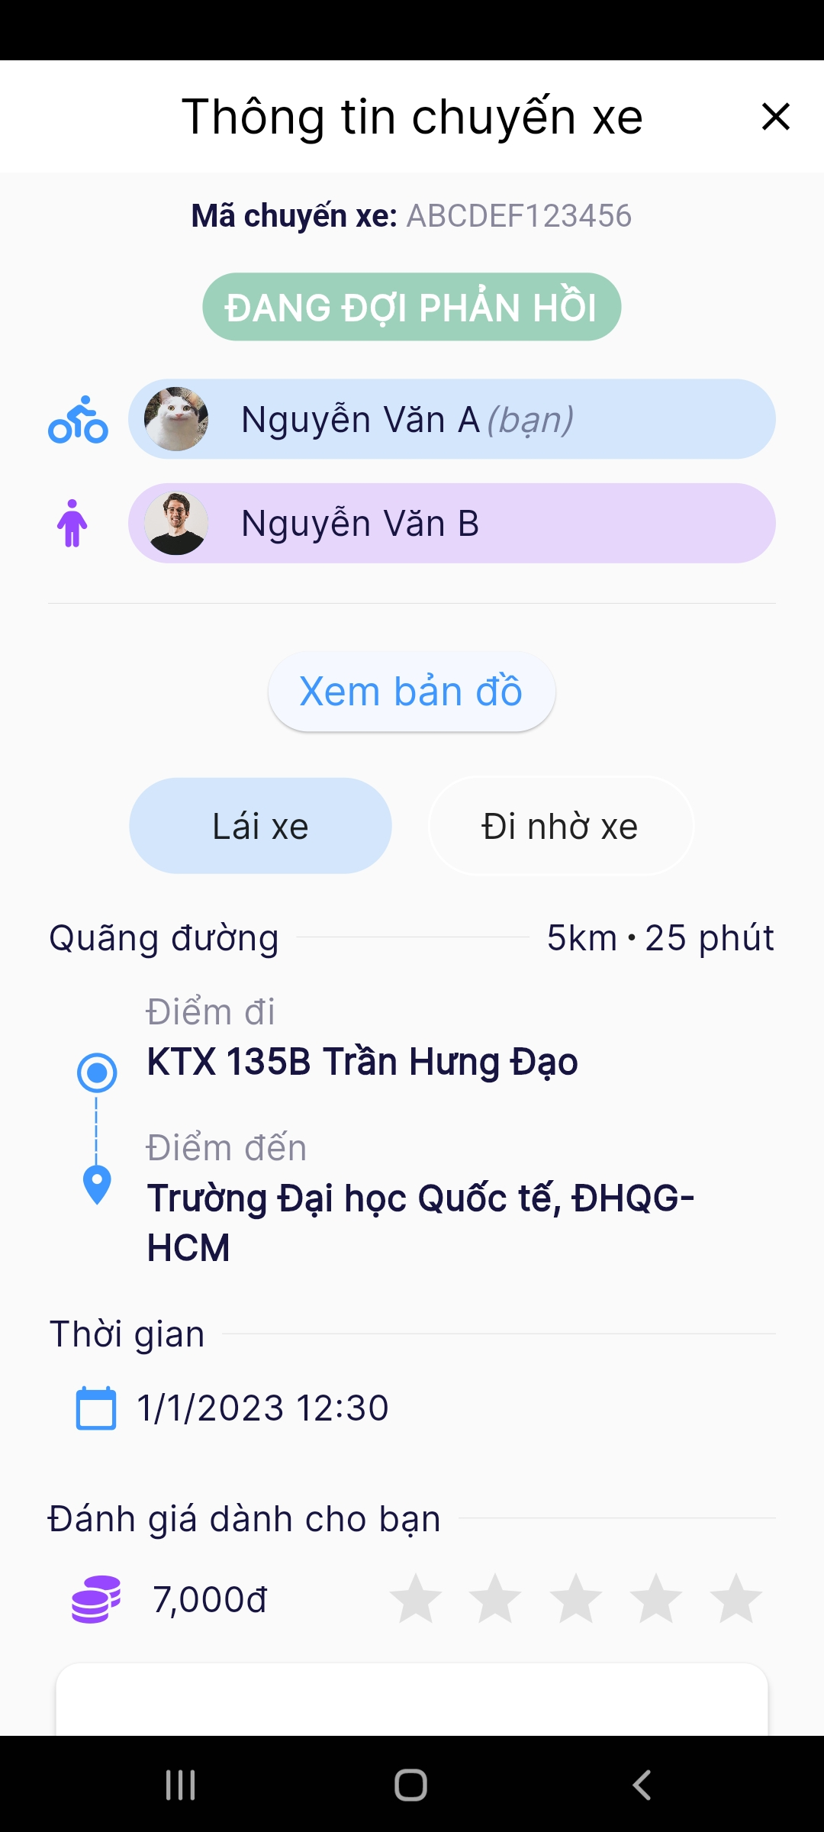 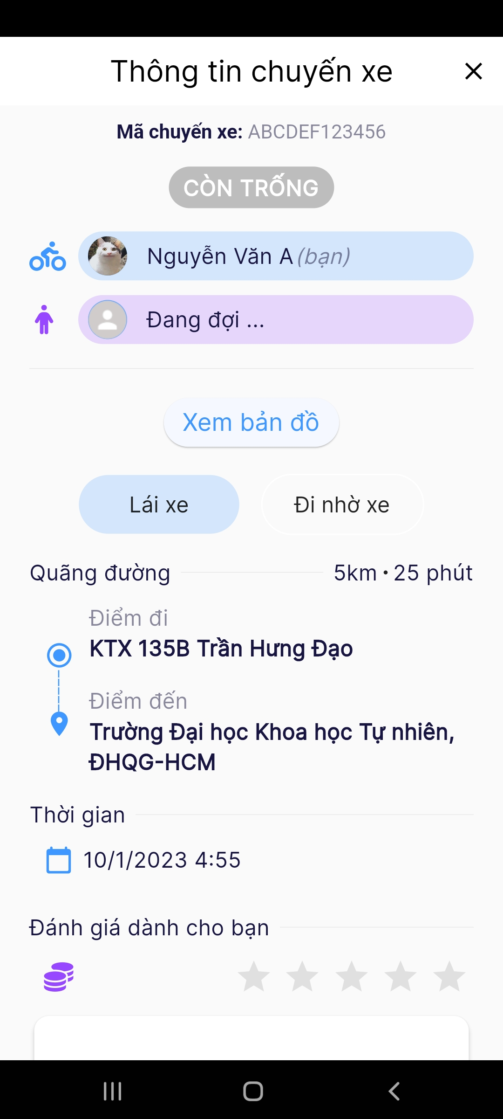

* Bỏ background là map
* Hiển thị danh sách chuyến xe theo list dọc và quản lý chuyến xe theo nhóm trạng thái

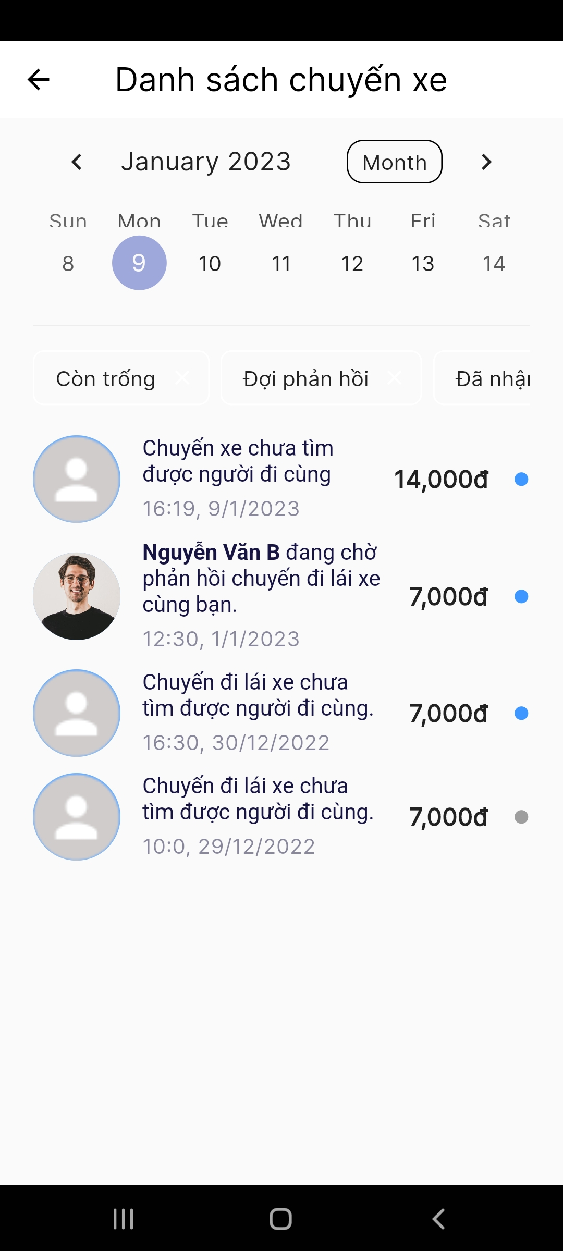 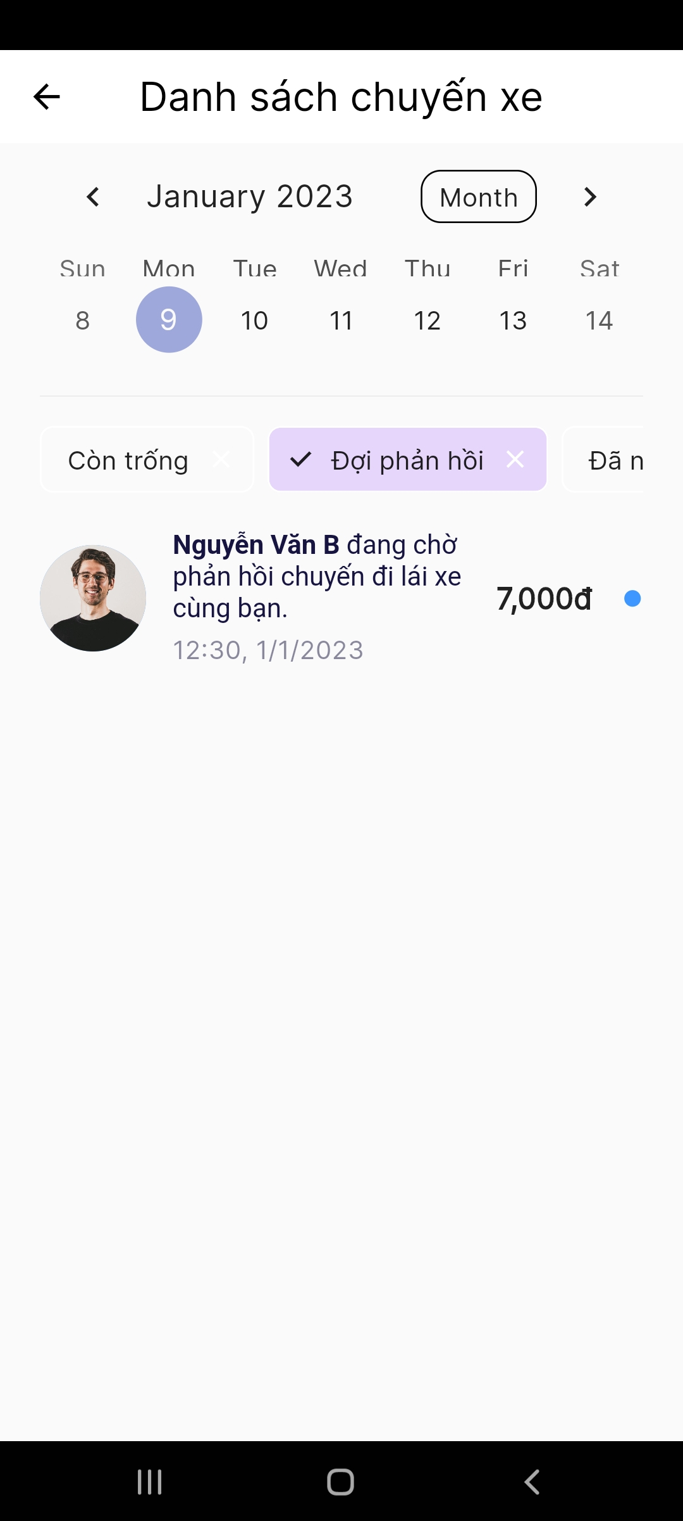

**5.** Màn hình Hành trình chuyến xe cần bỏ đi bản đồ để có thêm chỗ trống, thêm nút chỉ đường mà nhấn sẽ mở google map

Chỉnh sửa: Theo góp ý như trên

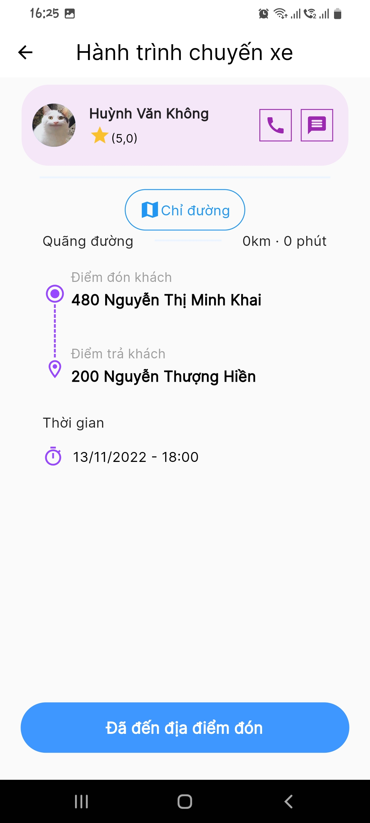

**6.** Màn hình Đánh giá chuyến xe nên để chung với màn hình Hoàn tất chuyến xe

Chỉnh sửa: Theo góp ý như trên

